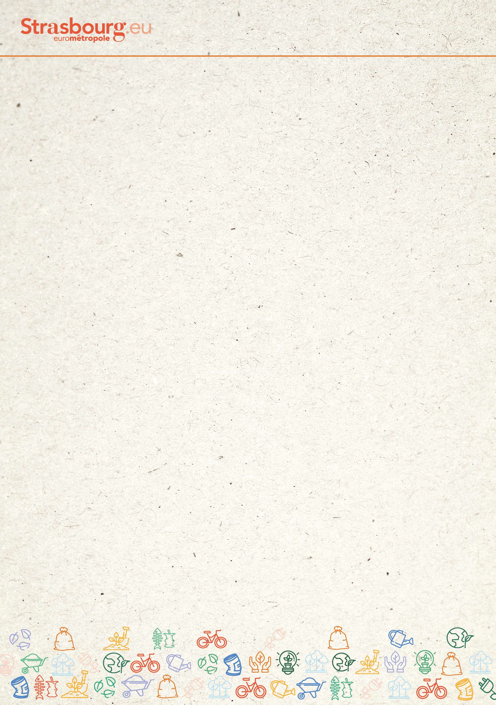


Logo commune
ATELIER COMPOST :


33A rue de la Tour
du Schloessel
67200 STRASBOURG

25 octobre
de 16h30 à 19h
CONTACT : compostage@strasbourg.eu
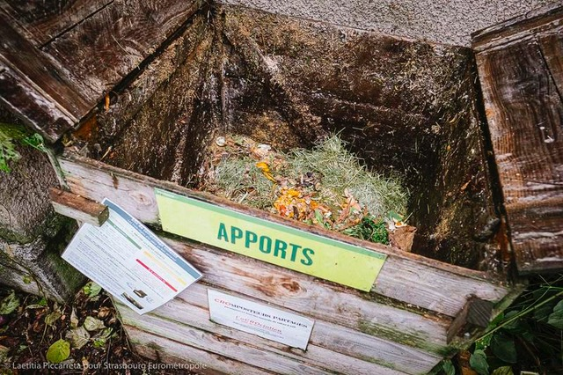



MODE D’INSCRIPTION :

- Ouvert à tous
- Gratuit et sans inscription

DESCRIPTIF :

- Comment mieux trier ses déchets de cuisine ?
- Qu’est-ce que le compost
- Comment faire son propre compost ?

Découvrez les différentes techniques de compostage

